防火墙的从零到有先配置防火墙的网卡使其桥接到外网，用用虚拟网卡4与内网服务器连接，网卡3与DMZ服务器连接
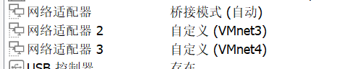

配置静态ip使其稳定连接并实现内网经过防护墙连接DMZ服务器和外网，DMZ服务器经过防火墙连接外网，外网只能通过防火墙来进行ip转接到DMZ服务器，才能够访问web服务
sudo vi /etc/netplan/01-network-manager-all.yaml

使用该命令进行静态ip配置
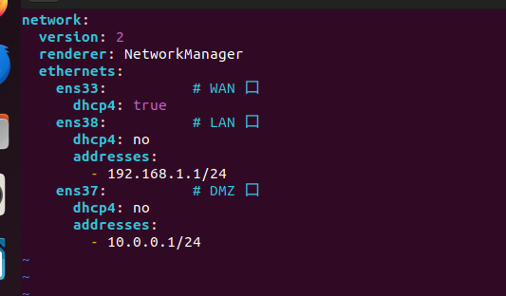
设置防火墙的规则脚本
sudo vi /root/firewall.sh

最初含有多个漏洞的版本
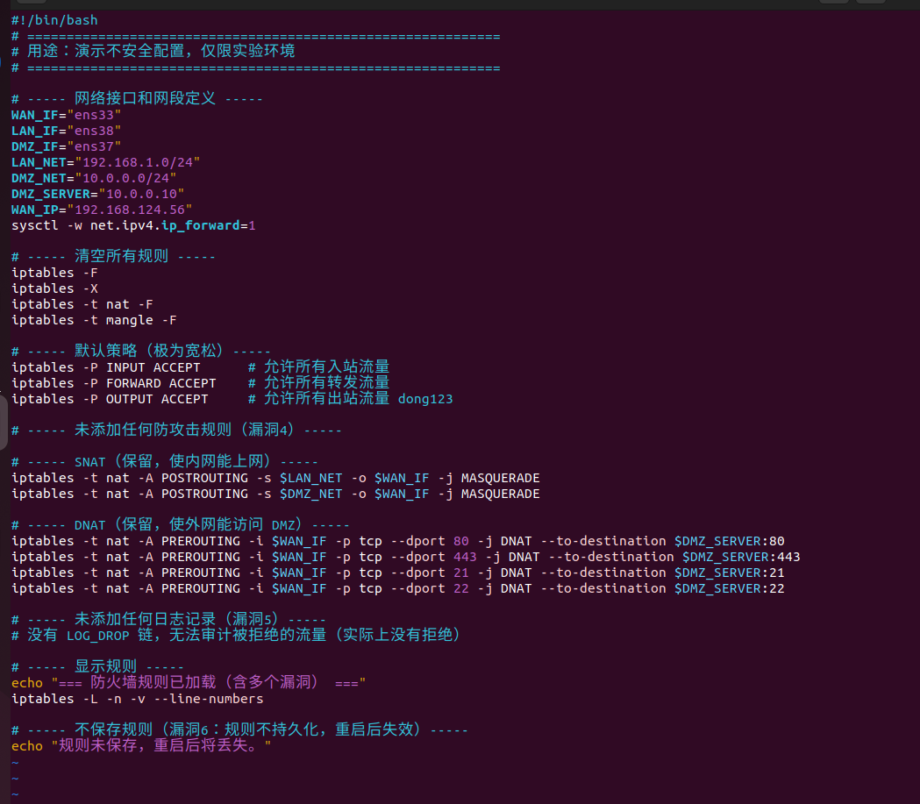
应用防火墙
sudo /root/firewall.sh
由于无法对内网服务器与DMZ进行防护，故针对弱点对防火墙进行加固
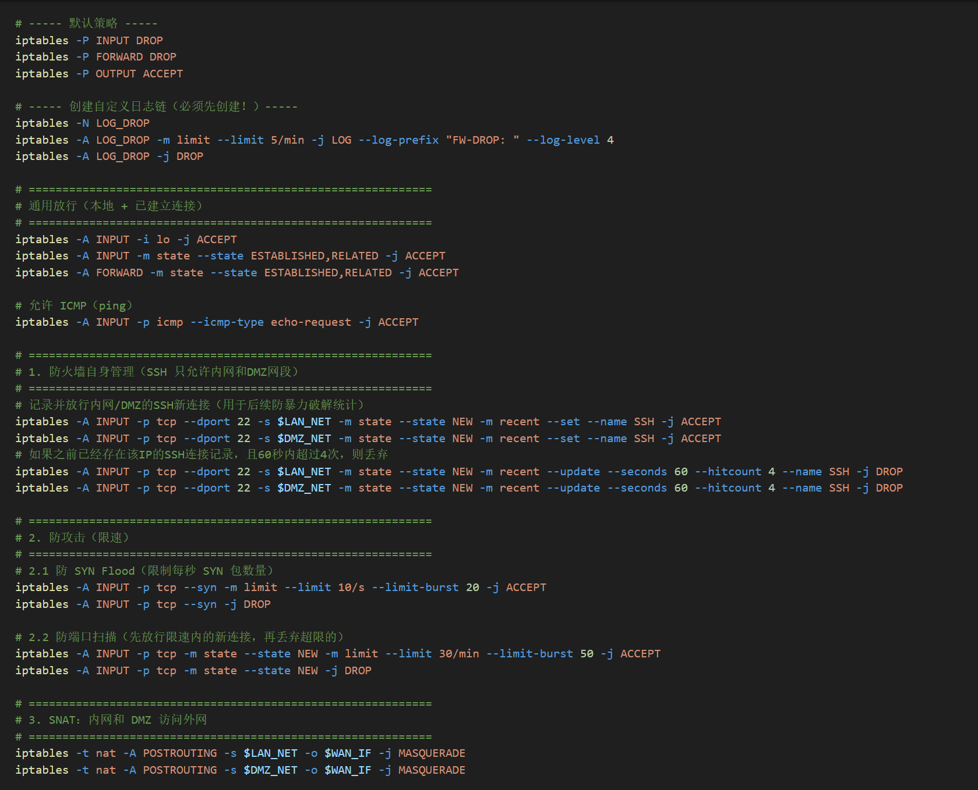
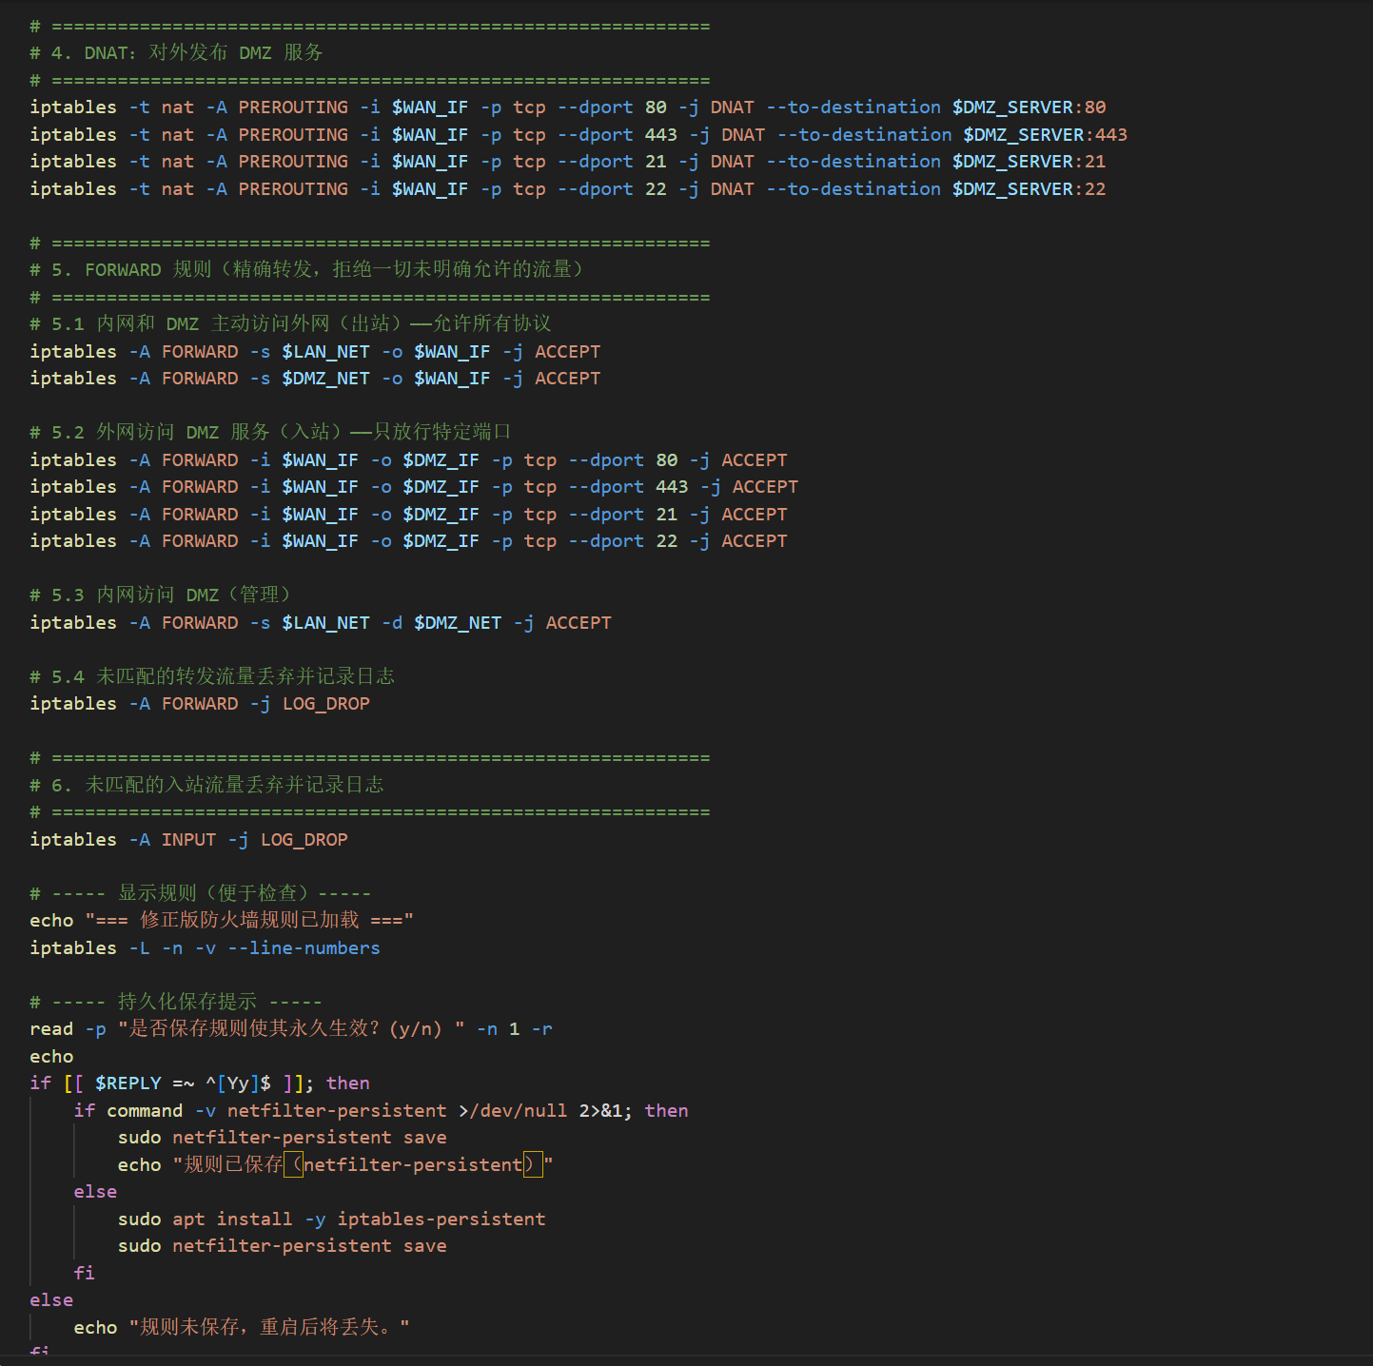

DMZ服务器的日志审计
添加审计规则
sudo bash -c 'cat >> /etc/audit/rules.d/dmz.rules << "EOF"
71 # 新增规则
72 -w /etc/apache2 -p wa -k apache_config
73 -w /etc/vsftpd.conf -p wa -k ftp_config
74 -w /etc/ssh/sshd_config -p wa -k ssh_config
75 -w /etc/mysql -p wa -k mysql_config
76 -w /var/log/syslog -p r -k syslog_read
77 -a always,exit -F arch=b64 -S open -F path=/var/log/auth.log -F uid>=1000 -k auth_access
78 EOF'
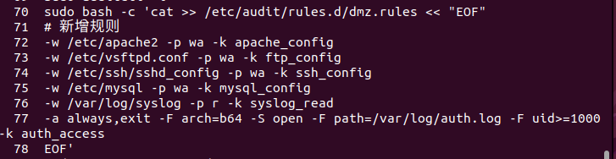
查加载一下sudo augenrules --load
重启一下sudo systemctl restart auditd
看规则是否添加成功sudo auditctl -l
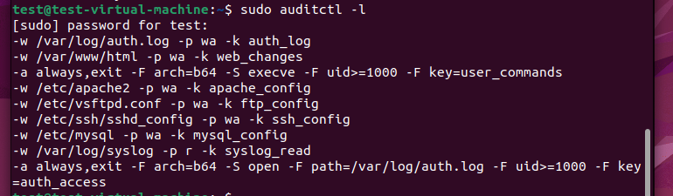
已经成功添加
